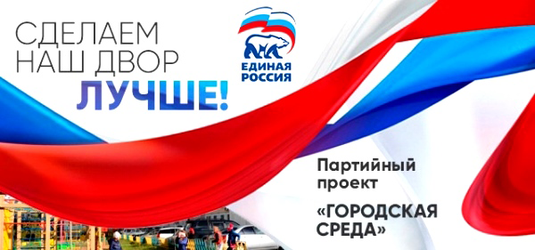

ИЗВЕЩЕНИЕ
об обсуждении проектов по благоустройству дворовых территорий, общественных территорий, включенных в муниципальную программу «Формирование современной городской среды на 2018-2022 годы» на территории Корфовского городского поселения

Администрация Корфовского городского поселения Хабаровского муниципального района Хабаровского края сообщает, что по результатам рассмотрения общественной комиссией предложений заинтересованных лиц о включении дворовых и общественных территорий в перечень объектов, подлежащих благоустройству в рамках муниципальной программы «Формирование современной городской среды на 2018-2022 годы» на территории Корфовского городского поселения Хабаровского муниципального района Хабаровского края в муниципальную программу «Формирование современной городской среды на 2018-2022 годы» на территории Корфовского городского поселения Хабаровского муниципального района Хабаровского края включены территории, подлежащие благоустройству:

ДВОРОВЫЕ ТЕРРИТОРИИ:

1) р.п. Корфовский, ул. Таежная, дом № 2

- ремонт дворового проезда с асфальтированием проезжей части;
- обеспечение освещения дворовой территории;
- установка скамеек – 2 шт.;
- ремонт тротуаров с установкой бортовых камней (бордюр);
- устройство автомобильной парковки (парковочных мест) на прилегающей к многоквартирному дому территории;
- ремонт и устройство систем водоотведения поверхностного стока (водоотводных кюветов);
- оборудование детской площадки;

2) р.п. Корфовский, ул. Геологов, дом № 14

- ремонт дворового проезда с асфальтированием проезжей части;
- обеспечение освещения дворовой территории;
- установка скамеек – 2 шт.;
- ремонт тротуаров с установкой бортовых камней (бордюр);
- устройство автомобильной парковки (парковочных мест) на прилегающей к многоквартирному дому территории;
- ремонт и устройство систем водоотведения поверхностного стока (водоотводных кюветов);
оборудование детских площадок;

3) р.п. Корфовский, ул. Геологов, дом № 15

- ремонт дворового проезда с асфальтированием проезжей части;
- обеспечение освещения дворовой территории;
- установка скамеек – 2 шт.;
ремонт тротуаров с установкой бортовых камней (бордюр);
- устройство автомобильной парковки (парковочных мест) на прилегающей к многоквартирному дому территории;
- ремонт и устройство систем водоотведения поверхностного стока (водоотводных кюветов;

4) с. Сосновка, ул. Геологов, дом № 10

- ремонт дворового проезда с асфальтированием проезжей части;
- обеспечение освещения дворовой территории;
- установка скамеек – 2 шт.;
- ремонт тротуаров с установкой бортовых камней (бордюр);
- устройство автомобильной парковки (парковочных мест) на прилегающей к многоквартирному дому территории;
- ремонт и устройство систем водоотведения поверхностного стока (водоотводных кюветов);
- оборудование детской площадки

ОБЩЕСТВЕННАЯ ТЕРРИТОРИЯ:

1) Автостоянка в районе Детского сада в районе дома № 8 по ул. Таежная в р.п. Корфовский Хабаровского района

2) Площадка для проведения культурно массовых мероприятий «Площадь Мира» в районе дома № 2 по ул. Площадь Мира в с. Сосновка Хабаровского района

Предлагаем всем заинтересованным лицам принять участие в обсуждении проектов по благоустройству дворовых территорий, общественной территории, включенных в муниципальную программу «Формирование современной городской среды на 2018-2022 годы» на территории Корфовского городского поселения Хабаровского муниципального района Хабаровского края.

ПРЕДЛОЖЕНИЯ ПРОСИМ НАПРАВЛЯТЬ:

Администрация Корфовского городского поселения Хабаровского муниципального района Хабаровского края по адресу: Хабаровской район, Хабаровский край, р.п. Корфовский, ул. Таежная, дом № 19, кабинет № 5). Телефон для справок 8(4212) 49-23-49, 8 (4212) 49-22-98, адрес электронной почты: Korfadm@list.ru до 22 февраля 2018 г.

Ответственное лицо: Кириллов Леонид Вадимович, заместитель главы администрации Корфовского городского поселения.

Обсуждение дизайн-проектов благоустройства дворовых территорий, общественной территории состоится
26 февраля 2018 г. в 18-00
в Доме культуры р.п. Корфовский.

Приглашаем всех принять активное участие в обсуждении
дизайн – проектов!

